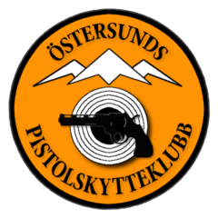
75 års jubileum

Östersunds pistolskytteklubb fyller 75 år
och vi hoppas att ni vill komma och fira med oss!

Den 28/9 tänkte vi skjuta militär snabbmatch
och efter skjutningen så dukar vi upp lite grillat med tilltugg och rundar av med kaffe o tårta.

Startavgift 150 kr/start
Middagen kostar 150 kr (inkl. måltidsdryck)
(Vill man ha starkare dryck får det tas med själv)

Skjutningen genomförs enligt skjuthandboken
Max 3 stycken starter
Standardmedaljer enligt skjuthandboken

Start 12.00

Vapenkontroll öppnar 11.00

Tävlingsledare
Tanya Hugosson, tel. 070-859 23 99 izor_star@hotmail.com
Gustav Norström, tel. 070-631 73 38 norstrom96@gmail.com

Anmälan snarast till mejl ostersundspk@gmail.com, dock senast 21:a September
Skriv i anmälan vilka vapengrupper du önskar skjuta i samt om ni vill delta på middagen

Betalning sker via swish 123 072 64 55 eller PG 710991-1
Glöm inte att skriva namn och 75 år

Välkomna till Lungre och Östersund!

